‘Společ most je držitelem certifikátů systému řízeni jakosti dle normy ISO 9001:2000
otorovych vozidei a ostatních dopravních prostředku vč karoserii elektrických
nstvť Provozováni dopravy raněných nemocných a rodiček Autoškola
6 •
ID Nepravidelná doprava Oprava
a elektrotechnicky!
V *

Dodatek č. 3
ke smlouvě č. 145/13/2008
(dále též dodatek)

na zabezpečení dopravní obslužnosti v systému městské hromadné dopravy
statutárního města Most, který uzavírají tyto strany:
 | Smluvní strany
Obchodní firma  Sídlo  IČ  DIČ  Bankovní spojení  Číslo účtu  Obchodní rejstřík | DOPRAVNÍ PODNIK měst Mostu a Litvínova, a. s.  434 01 Most, tř. Budovatelů 1395/23  62242504  CZ62242504  XXX  XXX  Krajský soud v Ústí nad Labem, Oddíl B, vložka 660
(dále též dopravce)
Osoba pověřená jednáním za dopravce ve věcech plnění této smlouvy:
XXX, pověřený člen představenstva a ředitel akciové společnosti a
Název  Sídlo  IČ  Bankovní spojení  Číslo účtu | Statutární město Most  434 69 Most, Radniční 1 266094  v  XXX  XXX
(dále též město)
Osoba pověřena jednáním za město ve věcech plnění této smlouvy: Ing. Vlastimil Vozka, primátor statutárního města Most

I.
- Smluvní strany uzavřely dne 29. 12. 2008 Smlouvu č. 145/13/2008 na zabezpečení dopravní obslužnosti v systému městské hromadné dopravy (dále též smlouva).
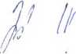
Suana i

- Na základě usnesení představenstva společnosti č. 1752/1151 týkajícího se schválení omezení rozsahu dopravy na vybraných linkách systému městské hromadné dopravy statutárního města Most dochází počínaje dnem 1.11. 2009 k úpravě těchto spojí:

Linka č.9
Pracovní dny, soboty, neděle a svátky
-zrušena spoj ve 22:47 h od Dopravního podniku.

Linka č.ll
Pracovní dny
-zkrácení spoje ve 20:42 h od Dopravního podniku do Záluží pouze z Nádraží.

Linka Č.12
Pracovní dny
-zrušeno zajíždění do Ervěnic,záv.ČSA u spojí v 6:17 h od Dopravního podniku a v 15:34 h z Obránců míru
-změna intervalu v době od 5:00 h do 5:45 h od Dopravního podniku ze 7 min. na 10 min.
-zrušeny spoje v 5:43 h, 14:22 h z Obránců míru
-zrušeny spoje 6:49 h, 14:29 h, 15:09 h, 15:49 h z Nádraží a 7:30 h, 15:08 h, 15:34 h, 16:06 h, 18:30 h z Obránců míru (zrušené spoje jsou nahrazeny souběžnými spoji linky č.ll v obdobných časech, linka č.ll je navíc v těchto časech odkloněna na Obránců míru).
Soboty, neděle a svátky
-zrušeny spoje 12:40 h od Dopravní podniku a 14:05 h z Obránců míru (zrušené spoje jsou na hrazeny souběžnými spoji linky č.l 1 v obdobných časech, linka č.l 1 je navíc v těchto časech odkloněna na Obránců míru).
-zrušeny spoje 6:30 h, 18:30 h z Obránců míru (zrušené spoje jsou nahrazeny souběžnými spoji linky č.ll v obdobných časech, linka č.ll je navíc v těchto časech odkloněna na Obránců míru).

Linka č.25
Pracovní dny, soboty, neděle a svátky
-zrušena spoj ve 23:00 z Halasovy do Vtelna
Tato změna představuje snížení ujetých kilometrů proti schválenému „Ročnímu projektu dopravy 2009“ o cca 8 316 km, což dle odhadu prokazatelné ztráty pro rok 2009 znamená snížení o 248 066 Kč.
- Město se zavazuje poskytovat měsíčně dopravci finanční prostředky na úhradu prokazatelné ztráty vyplývající z uzavřené smlouvy č. 145/13/2008 (DP č. 379/08) a dodatků č. 1 a 2 dle platebních kalendářů s tím, že v měsíci listopadu 2009 bude úhrada prokazatelné ztráty ponížena o 124 033 Kč a v měsíci prosinci 2009 o 124 033 Kč. Celkové snížení finančních prostředků na úhradu prokazatelné ztráty v oblasti MHD vyplývající z omezení rozsahu dopravy činí 248 066 Kč.
strana 2

II.
II. 1. Tento dodatek je sepsán v šesti vyhotoveních, z nichž čtyři stranami podepsaná vyhotovení zůstávají městu a dvě podepsaná vyhotovení dopravci.
II.2. Obě strany prohlašují, že se s obsahem dodatku před podpisem dobře seznámily a že tento odpovídá jejich svobodné vůli. Na důkaz toho připojují své podpisy.
Za DOPRAVNÍ PODNIK měst
Mostu a Litvínova, a. s.:
Datum:
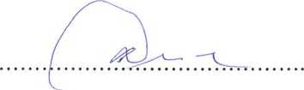

Ing. Milan Dundr
pověřený člen představenstva
a ředitel akciové společnosti
DOPRAVNÍ PODNIK měst
Mostu a Litvínova, a. s.

DOPRAVNÍ PODNIK
měst Mostu a Litvínova, a.s.
Budovatelů 1395/23
.434 01 MOSÍ
Za statutární město Most:
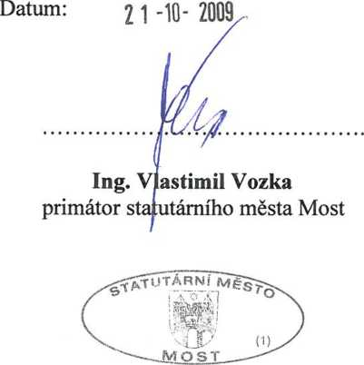
Strana 1

